Фотоотчет
конкурса поделок «Снеговичков»
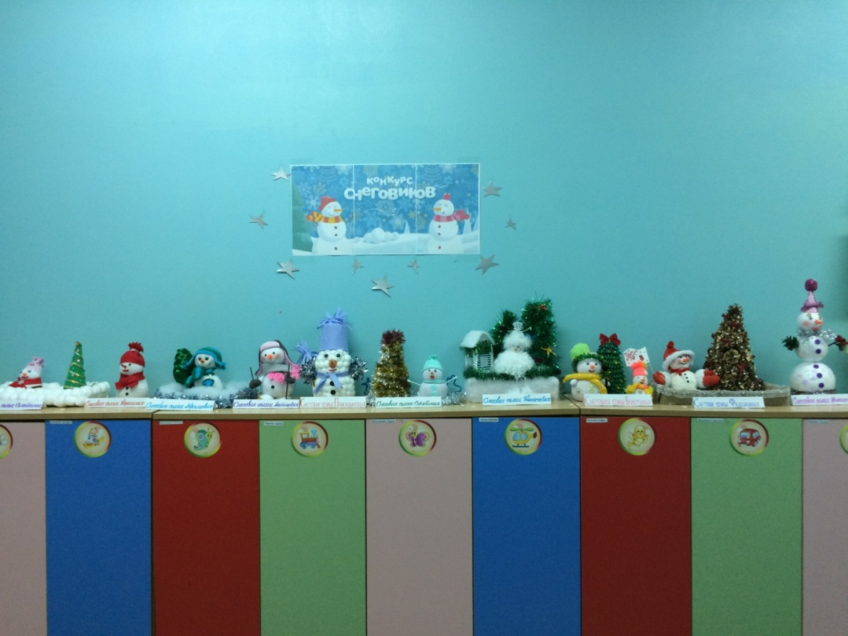
Вот и началась зима. А какая же зима без снега? Из снега можно строить крепости, лепить снежки и, конечно же, снеговичков! Снеговик – это ключевой герой новогодних и рождественских праздников. Изготовленные собственными руками Снеговички, как правило, получаются очень забавными и становятся ярким украшением для новогодней елки и дома.
В нашей группе был объявлен конкурс «Снеговичков». Многие родители вошли в азарт и решили поучаствовать. Они проявили фантазию и творческие умения. Такого креативного подхода к изготовлению снеговиков мы явно не ждали. Снеговички удались на славу! Поделочным материалом послужили: бумага, ткань, синтепон, пряжа, нитки, картон, стаканчики, вата, пенопласт, пуговички. В общем, все, что нашлось под рукой. Большие и маленькие, мягкие и пушистые, яркие, красочные, сказочные получились снеговички!
Молодцы и дети, и взрослые! Видно, что в каждую работу вложено много труда, старания и каждая выполнена с душой. Совместное творчество взрослых и детей позволяет укрепить эмоциональные семейные связи, доставляет приятные минуты общения. А сколько гордости и радости испытывают дети, показывая своим друзьям из группы Снеговика, изготовленного дома с мамой, папой или бабушкой.
Благодарим родителей за прекрасные поделки, выполненные вместе с ребенком. Спасибо всем участникам выставки за то, что нашли время для развития творческого начала своего ребенка.
Посмотрите, какие чудесные Снеговички!

